

PROJETO | Fase 2

Licenciatura em Engenharia Informática

Laboratório de Aplicações Web e Bases de Dados

António Manuel Miguel Silva Marques

**Autores**

Diogo Medeiros n.º 70633

Eduardo Chaves n.º 70611

João Rodrigues n.º 70579

Pedro Silva n.º 70649

Vila Real, novembro 2021

**RESUMO**

É pretendido o desenvolvimento de uma aplicação Web, que permita suportar a gestão da bilheteira de um cinema.

O portal tem por objetivo a gestão da atividade do cinema, sendo organizado em três partes distintas – a pública, a privada e um back-office (destinado aos administradores).

Nesta fase são incluídos o mapeamento entre o modelo conceptual de dados e o modelo racional; a implementação do modelo físico da base de dados, usando a linguagem SQL; a especificação das interfaces com o utilizador para o back-office e o front-office, recorrendo a mockups.

**ÍNDICE**

1. INTRODUÇÃO 1

2. MAPEAMENTO DO MODELO CONCEPTUAL DE DADOS PARA O MODELO RELACIONAL 1

2.1 ALTERAÇÕES AO MODELO CONCEPTUAL DE DADOS 2

2.2 MODELO RELACIONAL 3

3. IMPLEMENTAÇÃO DO MODELO FÍSICO DE DADOS 4

3.1 MODELO FÍSICO DE DADOS 4

3.2 DIAGRAMA DA BASE DE DADOS 7

4. ESPECIFICAÇÃO DAS INTERFACES DO UTILIZADOR 8

4.1 MOCKUPS – CLIENTE 8

4.2 MOCKUPS – FUNCIONÁRIO 13

4.3 MOCKUPS – ADMINISTRADOR 16

5. NOTAS FINAIS 19

**BIBLIOGRAFIA** 19

1. INTRODUÇÃO

Este trabalho visa a demonstração de um caso prático nomeadamente o desenvolvimento de uma aplicação Web, que permita suportar a gestão da bilheteira de um cinema.

Uma vez que o levantamento de requisitos bem como os diagramas de casos-de-uso foram executados na fase anterior, pretende-se agora dar continuidade a esta, executando o modelo relacional, obtido após o mapeamento do diagrama E-R.

Inicialmente são apresentadas as alterações ao modelo conceptual de dados. Posteriormente, é descrito o modelo relacional, seguido da implementação do modelo físico de dados. Finalmente, são apresentadas mockups que especificam as interfaces do utilizador para o back-office e front-office.

1. MAPEAMENTO DO MODELO CONCEPTUAL DE DADOS PARA O MODELO RELACIONAL

O modelo relacional descreve dados a um nível lógico e visual, abstraindo os detalhes de baixo nível do armazenamento de dados (Silberschatz, Korth, & Sudarshan, 2020).

Para obter o modelo relacional, faz-se o mapeamento do diagrama E-R. Este mapeamento tem início na representação em tabelas das entidades e suas relações. Os atributos especiais tomam diferentes papéis no modelo relacional. Os identificadores das entidades são representados por chaves primárias no modelo relacional. As relações são mapeadas com o auxílio de atributos especiais – chaves estrangeiras.

* 1. ALTERAÇÕES AO MODELO CONCEPTUAL DE DADOS

|  |  |
| --- | --- |
| Entidade: Utilizador | |
| Atributos | ID |
| Nome |
| Email |
| Username |
| Password |

|  |  |
| --- | --- |
| Entidade: Cliente | |
| Atributos | ~~ID_Cliente~~ |
| Data_Nasc |
| Estado |
|  | NIF (opcional) |

|  |  |
| --- | --- |
| Entidade: Admin | |
| Atributos | ~~ID_Admin~~ |
| ~~ID_Crt~~ |

|  |  |
| --- | --- |
| Entidade: Funcionário | |
| Atributos | ~~ID_Func~~ |
| Telefone |
|  | ~~ID_Admin~~ |

|  |  |
| --- | --- |
| Entidade: Categoria | |
| Atributos | ID |
| Nome |
| Estado |

|  |  |
| --- | --- |
| Entidade: Filme | |
| Atributos | ID |
| Título |
| Sinopse |
| Póster |
| Realizador |
| Elenco |
| Duração |
| Trailer (opcional) |
| ~~ID_Cat~~ |
| ~~ID_Func~~ |

|  |  |
| --- | --- |
| Entidade: Bilhete | |
| Atributos | ID |
| ~~ID_Filme~~ |
| ~~ID_Sessão~~ |
| ~~ID_Sala~~ |
| Preço |
| Data_Ini |
| Data_Fim |

|  |  |
| --- | --- |
| Entidade: Sessão | |
| Atributos | ID |
| Hora |
| Estado |

|  |  |
| --- | --- |
| Entidade: Sala | |
| Atributos | ID |
| Nome |
| Lotação |
| Estado |

* 1. MODELO RELACIONAL

Utilizador (ID, Nome, Email, Username, Password)

Cliente (~~ID~~, Estado, Data_Nasc, NIF)

* **ID** referencia Utilizador

Admin (~~ID~~, ~~ID_Crt~~)

* **ID** referencia Utilizador
* **ID_Crt** referencia Admin

Funcionario (~~ID~~, Telefone, ~~ID_Admin~~)

* **ID** referencia Utilizador
* **ID_Admin** referencia Admin

Categoria (ID, Nome, Estado)

Filme (ID, Titulo, Poster, Sinopse, Realizador, Elenco, Duracao, Trailer, ~~ID_Cat~~, ~~ID_Func~~)

* **ID_Cat** referencia Categoria
* **ID_Func** referencia Funcionario

Sessao (ID, Horas, Estado)

Sala (ID, Nome, Lotacao, Estado)

Bilhete (ID, ~~ID_Filme~~, ~~ID_Sessao~~, ~~ID_Sala~~, Preco, Data_Ini, Data_Fim)

* **ID_Filme** referencia Filme
* **ID_Sessao** referencia Sessao
* **ID_Sala** referencia Sala

Comprar (~~ID_Cliente~~, ~~ID_Bil~~, Data_Compra, Data_Sessao, No_Bil)

* **ID_Cliente** referencia Cliente
* **ID_Bil** referencia Bilhete

1. IMPLEMENTAÇÃO DO MODELO FÍSICO DE DADOS
   1. MODELO FÍSICO DE DADOS

**-- Criação da base de dados**

**USE master**

**GO**

**CREATE DATABASE TheaterWebsite**

**GO**

**-- Criação das tabelas**

**USE TheaterWebsite**

**GO**

**-- ####### ENTIDADES #######**

**CREATE TABLE Utilizador (**

**ID INTEGER IDENTITY(1, 1)**

**,Nome VARCHAR(50) NOT NULL**

**,Email VARCHAR(50) NOT NULL UNIQUE**

**,Username VARCHAR(20) NOT NULL UNIQUE**

**,Password VARCHAR(20) NOT NULL**

**,PRIMARY KEY (ID)**

**);**

**CREATE TABLE Cliente (**

**ID INTEGER**

**,NIF CHAR(9)**

**,Data_Nasc DATE NOT NULL**

**,Estado BIT NOT NULL DEFAULT 0**

**,PRIMARY KEY (ID)**

**,FOREIGN KEY (ID) REFERENCES Utilizador(ID)**

**);**

**CREATE TABLE Admin (**

**ID INTEGER**

**,ID_Crt INTEGER NOT NULL**

**,PRIMARY KEY (ID)**

**,FOREIGN KEY (ID) REFERENCES Utilizador(ID)**

**,FOREIGN KEY (ID_Crt) REFERENCES Admin(ID)**

**);**

**CREATE TABLE Funcionario (**

**ID INTEGER**

**,Telefone CHAR(9) NOT NULL**

**,ID_Admin INTEGER NOT NULL**

**,PRIMARY KEY (ID)**

**,FOREIGN KEY (ID) REFERENCES Utilizador(ID)**

**,FOREIGN KEY (ID_Admin) REFERENCES Admin(ID)**

**);**

**CREATE TABLE Categoria (**

**ID INTEGER NOT NULL IDENTITY(1, 1)**

**,Nome VARCHAR(50) NOT NULL**

**,Estado BIT NOT NULL DEFAULT 1**

**,PRIMARY KEY (ID)**

**);**

**CREATE TABLE Filme (**

**ID INTEGER IDENTITY(1, 1)**

**,Titulo VARCHAR(50) NOT NULL**

**,Poster VARBINARY(max) NOT NULL**

**,Sinopse VARCHAR(500) NOT NULL**

**,Realizador VARCHAR(50) NOT NULL**

**,Elenco VARCHAR(100) NOT NULL**

**,Duracao TIME NOT NULL**

**,Trailer VARCHAR(50)**

**,ID_Cat INTEGER NOT NULL**

**,ID_Func INTEGER NOT NULL**

**,PRIMARY KEY (ID)**

**,FOREIGN KEY (ID_Cat) REFERENCES Categoria(ID)**

**,FOREIGN KEY (ID_Func) REFERENCES Funcionario(ID)**

**);**

**CREATE TABLE Sessao (**

**ID INTEGER IDENTITY(1, 1)**

**,Horas TIME NOT NULL**

**,Estado BIT NOT NULL DEFAULT 1**

**,PRIMARY KEY (ID)**

**);**

**CREATE TABLE Sala (**

**ID INTEGER IDENTITY(1, 1)**

**,Nome VARCHAR(50) NOT NULL**

**,Lotacao INTEGER NOT NULL**

**,Estado BIT NOT NULL DEFAULT 1**

**,PRIMARY KEY (ID)**

**);**

**-- ENTIDADES ASSOCIATIVAS**

**CREATE TABLE Bilhete (**

**ID INTEGER IDENTITY(1, 1)**

**,ID_Filme INTEGER NOT NULL**

**,ID_Sessao INTEGER NOT NULL**

**,ID_Sala INTEGER NOT NULL**

**,Preco MONEY NOT NULL**

**,Data_Ini DATE NOT NULL**

**,Data_Fim DATE NOT NULL**

**,PRIMARY KEY (ID)**

**,FOREIGN KEY (ID_Filme) REFERENCES Filme(ID)**

**,FOREIGN KEY (ID_Sessao) REFERENCES Sessao(ID)**

**,FOREIGN KEY (ID_Sala) REFERENCES Sala(ID)**

**);**

**-- ####### RELACIONAMENTOS #######**

**-- Cliente <> Bilhete**

**CREATE TABLE Comprar (**

**ID_Cliente INTEGER NOT NULL**

**,ID_Bil INTEGER NOT NULL**

**,Data_Compra DATETIME**

**,Data_Sessao DATE NOT NULL**

**,Num_Bil INTEGER NOT NULL**

**,PRIMARY KEY (**

**ID_Cliente**

**,ID_Bil**

**,Data_Compra**

**)**

**,FOREIGN KEY (ID_Cliente) REFERENCES Cliente(ID)**

**,FOREIGN KEY (ID_Bil) REFERENCES Bilhete(ID)**

**);**

**GO**

* 1. DIAGRAMA DA BASE DE DADOS

Segue-se o diagrama da base de dados gerado usando a ferramenta *QuickDBD*.

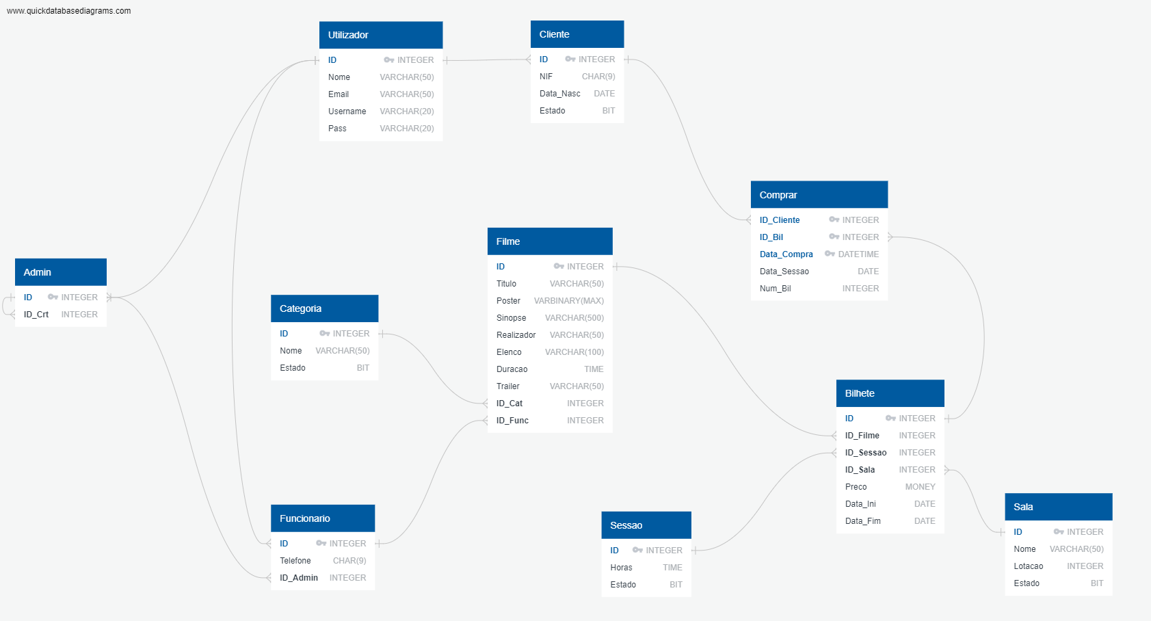

Fig. 1 – Diagrama da Base de Dados

1. ESPECIFICAÇÃO DAS INTERFACES DO UTILIZADOR

As interfaces do utilizador para o back-office e front-office foram especificadas através de mockups, usando a ferramenta *Balsamiq Wireframes*.

* 1. MOCKUPS – CLIENTE

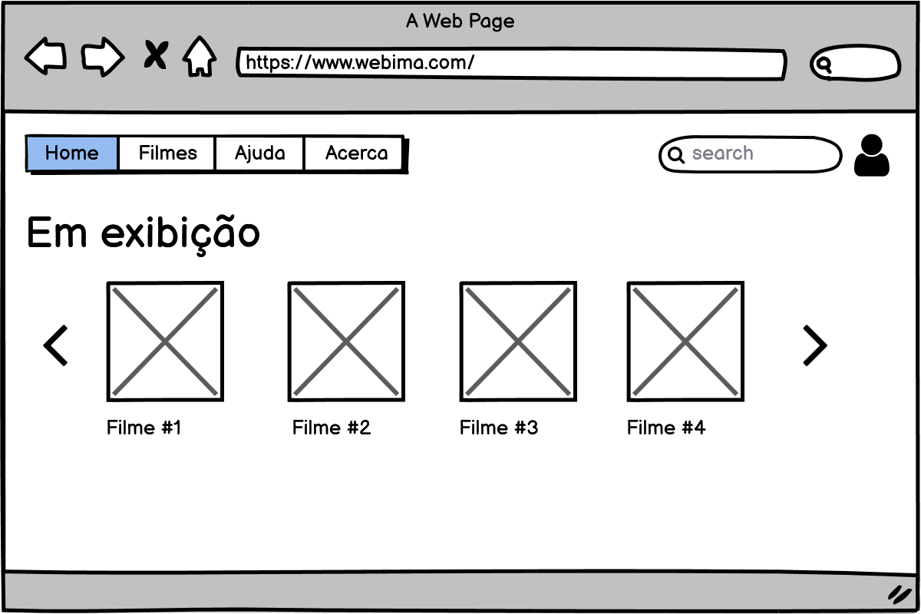

Fig. 2.1 – Home Page

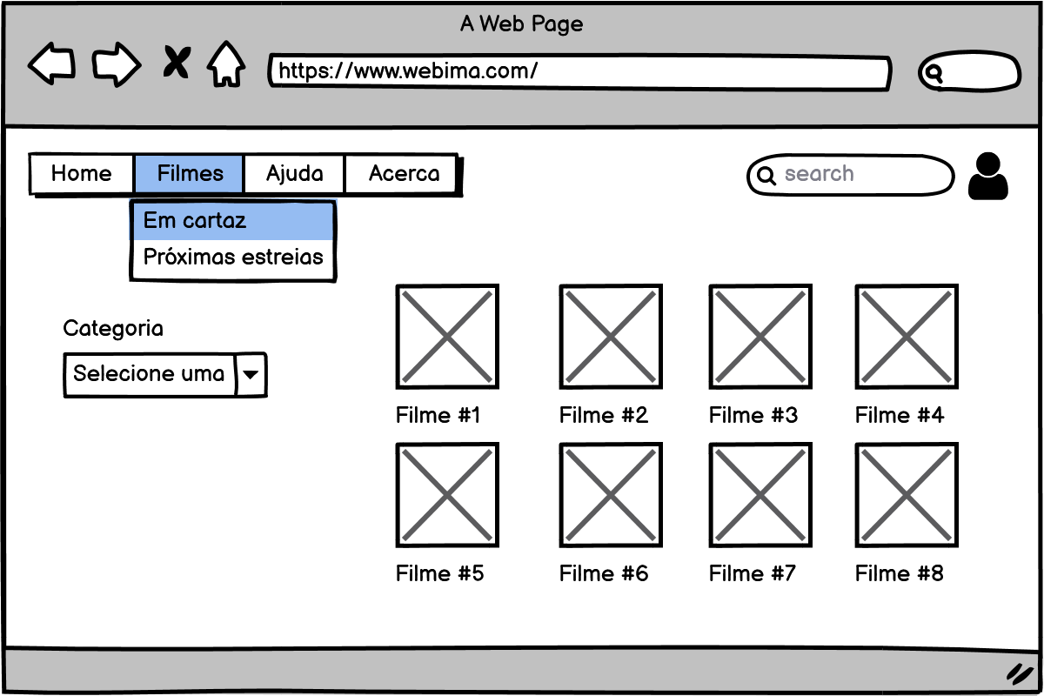

Fig. 2.2 – Em cartaz

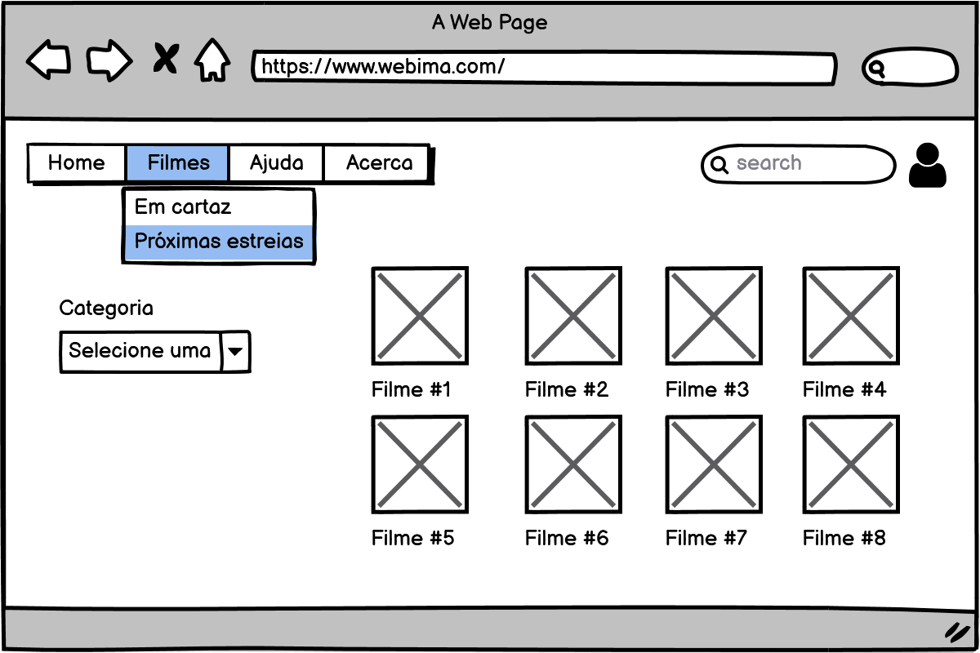

Fig. 2.3 – Próximas estreias

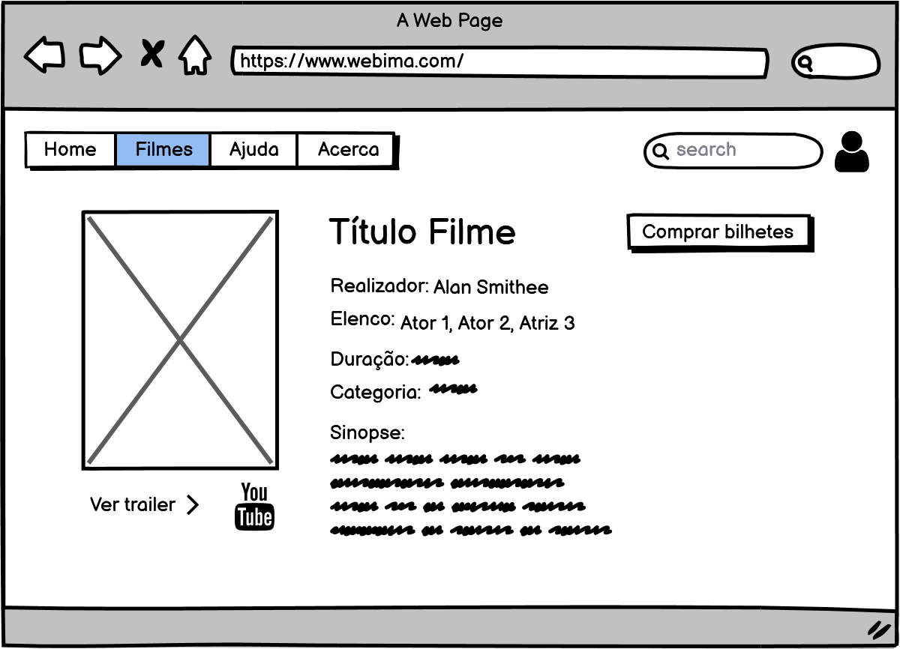

Fig. 2.4 – Detalhes de um filme

Fig. 2.5 – FAQs

Fig. 2.6 – Acerca

Fig. 2.7 – Comprar bilhetes

Fig. 2.8 – Login

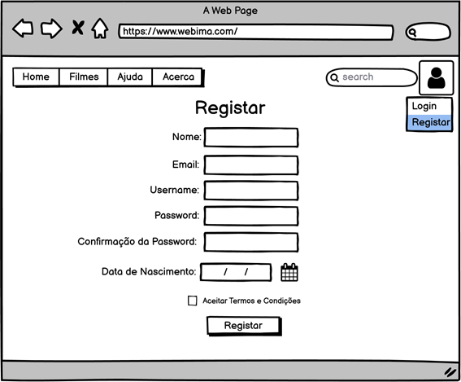

Fig. 2.9 – Registar (Cliente)

Fig. 2.10 – Área do cliente

Fig. 2.11 – Modificação de dados pessoais

* 1. MOCKUPS – FUNCIONÁRIO

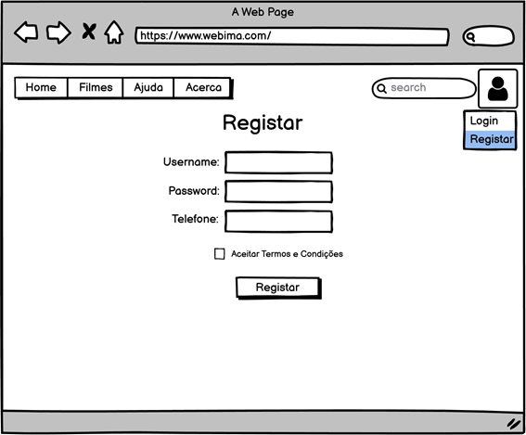

Fig. 11 – Registar

Fig. 11 – Área do funcionário

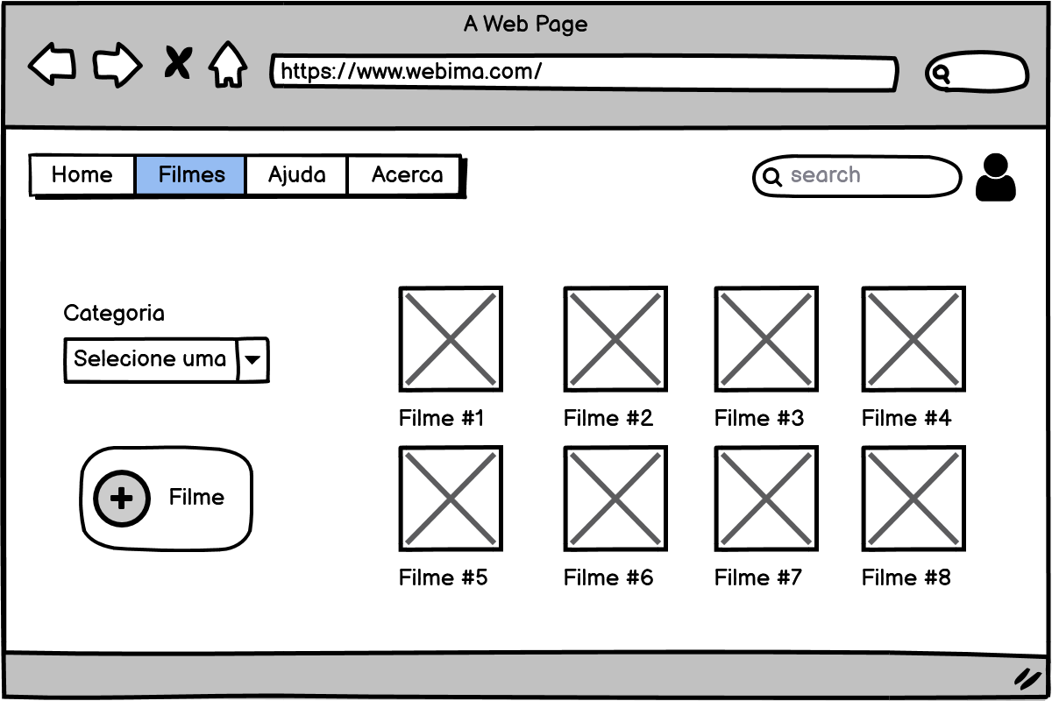

Fig. 12 – Filmes (Funcionário)

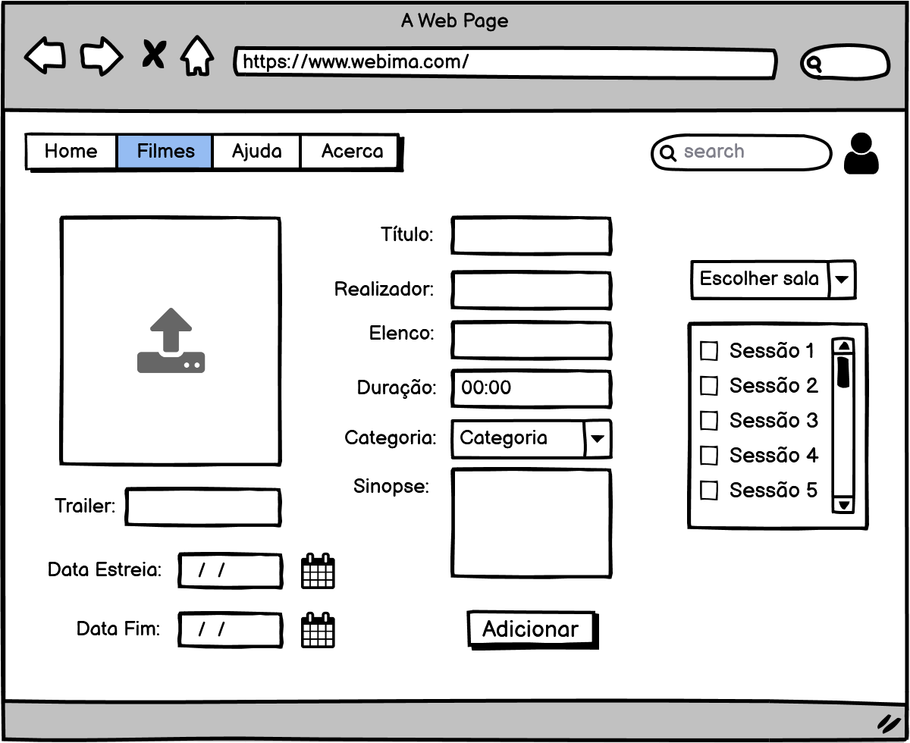

Fig. 13 – Adicionar um filme

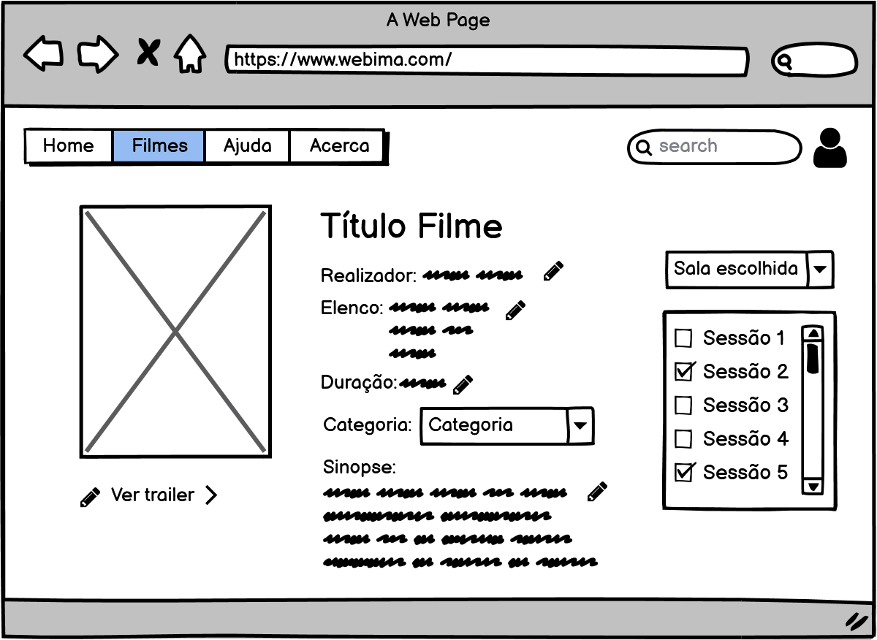

Fig. 14 – Editar detalhes de um filme

* 1. MOCKUPS – ADMINISTRADOR

Fig. 10 – Registar

Fig. 4.1 – Área do administrador

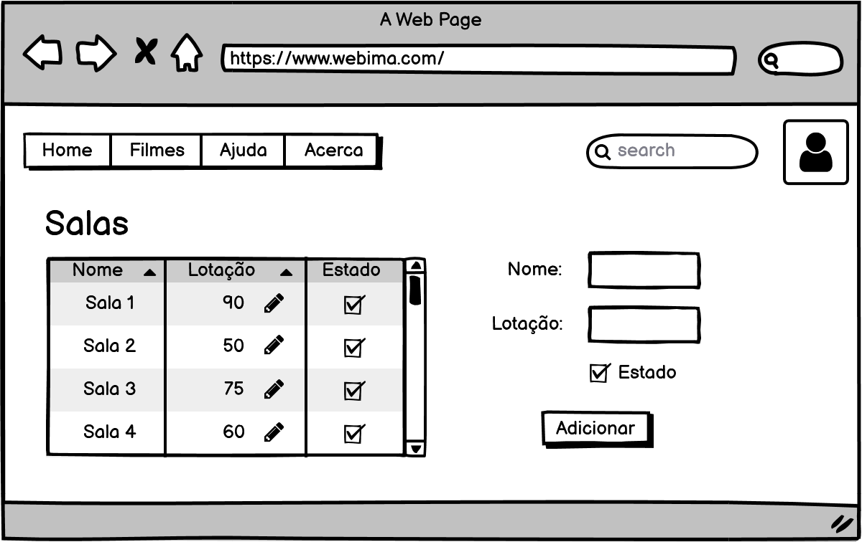

Fig. 4.2 – Gestão das salas

Fig. 4.3 – Gestão das sessões

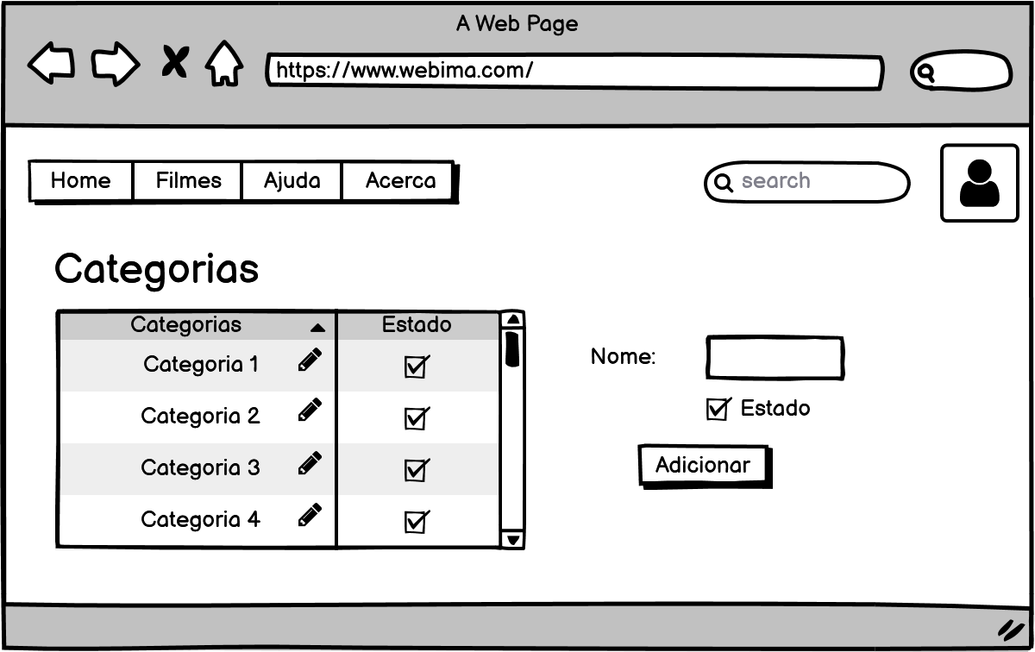

Fig. 4.4 – Gestão das categorias

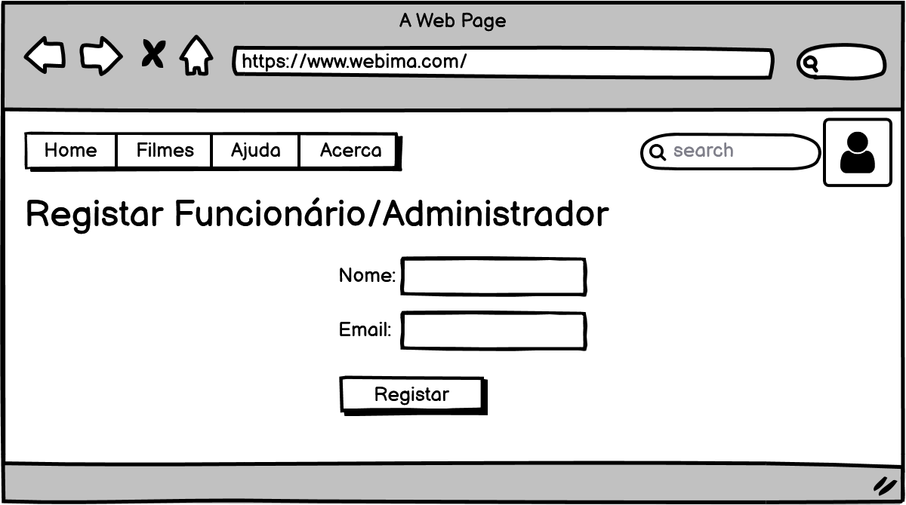

Fig. 4.5 – Adicionar funcionário/administrador

1. NOTAS FINAIS

Cremos ter atingido os objetivos propostos no respetivo protocolo, na medida em que foram dadas respostas ao solicitado no mesmo.

Mais uma vez, os conceitos adquiridos na unidade curricular de Bases de Dados foram determinantes no mapeamento do modelo relacional e na implementação do modelo físico de dados. Por outro lado, os conhecimentos no âmbito de Engenharia de Software e Engenharia Web permitiram elaborar a especificação da UI da aplicação, quer no front-office, quer no back-office.

# BIBLIOGRAFIA

Martins, P. N. (2021). Bases de Dados. *Conceção e Desenvolvimento de Bases de Dados*. Universidade de Trás-os-Montes e Alto Douro.

Martins, P. N. (2021). Bases de Dados. *Linguagem SQL*. Universidade de Trás-os-Montes e Alto Douro.

Silberschatz, A., Korth, H. F., & Sudarshan, S. (2020). *Database System Concepts.* 2 Penn Plaza, New York, NY 10121: McGraw-Hill Education.